АДМИНИСТРАЦИЯ МУНИЦИПАЛЬНОГО РАЙОНА «ПЕЧОРА» | 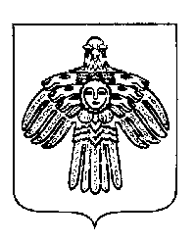 | «ПЕЧОРА»  МУНИЦИПАЛЬНÖЙ РАЙОНСА  АДМИНИСТРАЦИЯ
РАСПОРЯЖЕНИЕ
ТШÖКТÖМ

21 января 2026 г.  г. Печора, Республика Коми |  | № 40 - р

Об отмене распоряжения администрации МР «Печора» от 11.11.2022 № 782-р

На основании постановления администрации МР «Печора» от 30.12.2025г. № 1889 «О создании наблюдательного совета муниципального автономного учреждения «Спортивный - оздоровительный комплекс «Сияние севера»

1. Отменить распоряжение администрации МР «Печора» от 11.11.2022 № 782-р «О создании наблюдательного совета муниципального автономного учреждения «Спортивный оздоровительный комплекс «Сияние севера».
2. Настоящее распоряжение вступает в силу со дня подписания и подлежит размещению на официальном сайте муниципального района «Печора».

Глава муниципального района «Печора» -
руководитель администрации О.И. Шутов

